УТВЕРЖДЕНО
д/с № 14 «Ромашка»
от 08.04.2022 № 31-од
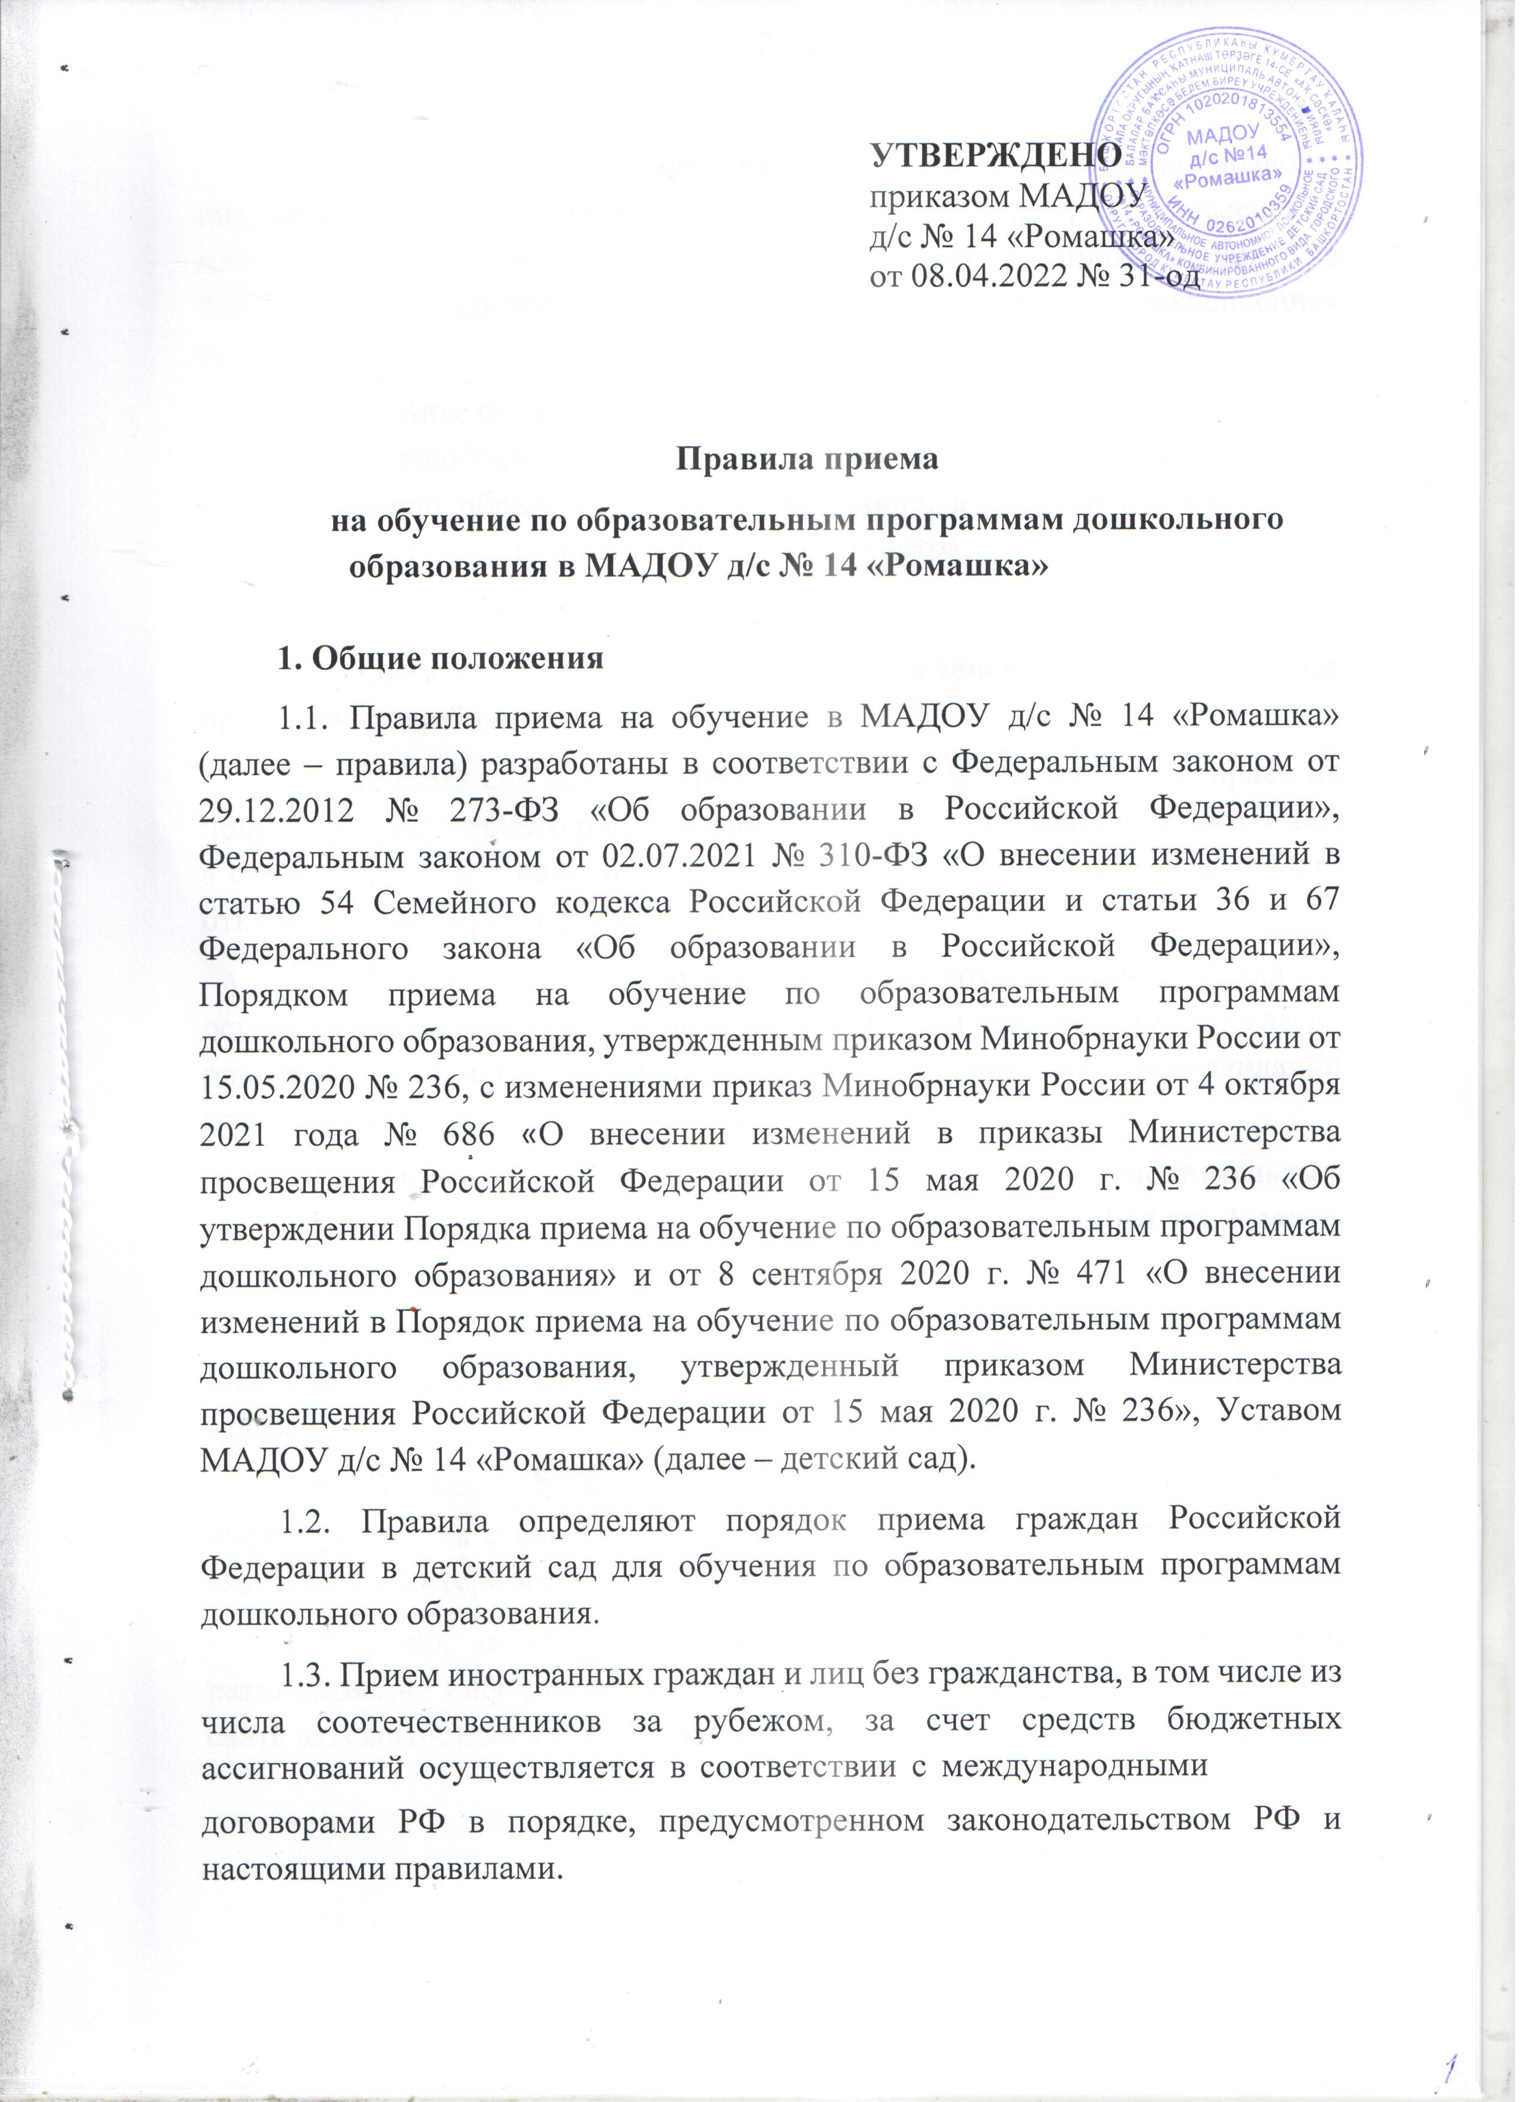

Правила приема
на обучение по образовательным программам дошкольного образования в МАДОУ д/с № 14 «Ромашка»

Общие положения
  - Правила приема на обучение в МАДОУ д/с № 14 «Ромашка» (далее – правила) разработаны в соответствии с Федеральным законом от 29.12.2012 № 273-ФЗ «Об образовании в Российской Федерации», Федеральным законом от 02.07.2021 № 310-ФЗ «О внесении изменений в статью 54 Семейного кодекса Российской Федерации и статьи 36 и 67 Федерального закона «Об образовании в Российской Федерации», Порядком приема на обучение по образовательным программам дошкольного образования, утвержденным приказом Минобрнауки России от 15.05.2020 № 236, с изменениями приказ Минобрнауки России от 4 октября 2021 года № 686 «О внесении изменений в приказы Министерства просвещения Российской Федерации от 15 мая 2020 г. № 236 «Об утверждении Порядка приема на обучение по образовательным программам дошкольного образования» и от 8 сентября 2020 г. № 471 «О внесении изменений в Порядок приема на обучение по образовательным программам дошкольного образования, утвержденный приказом Министерства просвещения Российской Федерации от 15 мая 2020 г. № 236», Уставом МАДОУ д/с № 14 «Ромашка» (далее – детский сад).
  - Правила определяют порядок приема граждан Российской Федерации в детский сад для обучения по образовательным программам дошкольного образования.
  - Прием иностранных граждан и лиц без гражданства, в том числе из числа соотечественников за рубежом, за счет средств бюджетных ассигнований осуществляется в соответствии с международными
договорами РФ в порядке, предусмотренном законодательством РФ и настоящими правилами.
  - Детский сад обеспечивает прием всех граждан, имеющих право на получение дошкольного образования, в том числе прием граждан, имеющих право на получение дошкольного образования и проживающих на территории, за которой закреплен детский сад (далее – закрепленная территория).
  - Ребенок имеет право преимущественного приема на обучение по основным общеобразовательным программам дошкольного образования в муниципальную образовательную организацию, в которой обучаются его полнородные и неполнородные брат и (или) сестра.

Организация приема на обучение
  - Прием в детский сад осуществляется в течение календарного года при наличии свободных мест.
  - Детский сад осуществляет прием всех детей, имеющих право на получение дошкольного образования с 1,5 лет по достижения детьми 7 лет, а с 2 месяцев - при наличии специальных условий. В приеме может быть отказано только при отсутствии свободных мест.
  - Прием детей с ограниченными возможностями здоровья осуществляется на обучение по адаптированным программам с согласия родителей (законных представителей) на основании рекомендаций психолого-медико-педагогической комиссии.
  - Прием заявлений на обучение по дополнительным общеразвивающим программам осуществляется с 1 сентября по 1 марта следующего года.
  - Лицо, ответственное за прием документов, график приема заявлений и документов утверждаются приказом заведующего детским садом.
  - Приказ, указанный в пункте 2.5 правил, размещается на информационном стенде в детском саду и на официальном сайте детского сада в сети «Интернет» в течение трех рабочих дней со дня его издания.
  - Лицо, ответственное за прием, обеспечивает своевременное размещение на информационном стенде в детском саду и на официальном сайте детского сада в сети «Интернет»:

- распорядительного акта Управления образования города Кумертау о закреплении образовательных организаций за конкретными территориями;
- настоящих правил;
- информации о сроках приема документов, графика приема документов;
- примерных форм заявлений о приеме в детский сад;
- формы заявления о зачислении в порядке перевода из другой организации, осуществляющей образовательную деятельность по образовательным программам дошкольного образования (далее – другая организация);
- формы заявления о приеме на обучение по дополнительным общеразвивающим программам;
  - Выбор языка образования, изучаемых родного языка из числа языков народов РФ, в том числе русского языка как родного языка, государственных языков республик РФ осуществляется по заявлениям родителей (законных представителей) детей при приеме (переводе) на обучение.

Порядок зачисления на обучение по основным образовательным программам дошкольного образования
  - Прием детей, впервые зачисляемых в детский сад, на обучение по образовательным программам дошкольного образования осуществляется по направлению Управления образования города Кумертау, по личному заявлению родителя (законного представителя) ребенка при предъявлении:
- документа, удостоверяющего личность родителя (законного представителя) ребенка, либо документ, удостоверяющий личность иностранного гражданина или лица без гражданства в РФ в соответствии со
10 ФЗ от 25.07.2002 № 115-ФЗ «О правовом положении иностранных граждан в Российской Федерации»;
- свидетельство о рождении ребенка или для иностранных граждан и лиц без гражданства – документ(ы) удостоверяющий(е) личность ребенка и подтверждающий(е) законность представления прав ребенка;
- свидетельства о регистрации ребенка по месту жительства или по месту пребывания на закрепленной территории или документ,

содержащий сведения о месте пребывания, месте фактического проживания ребенка;
Форма заявления утверждается заведующим детским садом.
  - Для зачисления в детский сад родители (законные представители) детей, не являющихся гражданами РФ, дополнительно представляют:
– документ, подтверждающий право заявителя на пребывание в РФ.
Иностранные граждане и лица без гражданства все документы представляют на русском языке или вместе с нотариально заверенным в установленном порядке переводом на русский язык.
  - Дети с ограниченными возможностями здоровья принимаются на обучение по адаптированной образовательной программе дошкольного образования только с согласия родителей (законных представителей) ребенка и на основании рекомендаций психолого-медико-педагогической комиссии.
  - При приеме заявления о приеме в детский сад (заявления о приеме в порядке перевода из другой организации) должностное лицо, ответственное за прием документов, знакомит родителей (законных представителей) с Уставом детского сада, лицензией на право осуществления образовательной деятельности, образовательными программами, реализуемыми детским садом, учебно-программной документацией, локальными нормативными актами и иными документами, регламентирующими организацию и осуществление образовательной деятельности, права и обязанности обучающихся.
Факт ознакомления родителей (законных представителей) ребенка с документами, указанными в пункте 3.5 правил, фиксируется в заявлении и заверяется личной подписью родителей (законных представителей) ребенка.
Подписью родителей (законных представителей) ребенка фиксируется также согласие на обработку их персональных данных и персональных данных ребенка в порядке, установленном законодательством РФ.
  - Лицо, ответственное за прием документов, осуществляет регистрацию поданных заявлений о приеме в детский сад (заявлений о приеме в порядке перевода из другой организации) и документов в журнале регистрации заявлений о приеме, о чем родителям (законным представителям) выдается расписка. В расписке лицо, ответственное за прием документов, указывает регистрационный номер заявления о приеме

ребенка в детский сад и перечень представленных документов. Иные заявления, подаваемые вместе с заявлением о приеме в детский сад (заявлением о зачислении в порядке перевода из другой организации), включаются в перечень представленных документов. Расписка заверяется подписью лица, ответственного за прием документов, и печатью детского сада.
  - Заявление может быть подано родителем (законным представителем) в форме электронного документа с использованием информационно-телекоммуникационных сетей общего пользования в порядке, предусмотренном административным регламентом о предоставлении муниципальной услуги.
  - С родителями (законными представителями) детей, которые сдали полный комплект документов, предусмотренных настоящими правилами, заключается договор об образовании по образовательным программам дошкольного образования.
  - Зачисление ребенка в детский сад оформляется приказом руководителя в течение трех рабочих дней после заключения договора.
  - Лицо, ответственное за прием документов, в трехдневный срок после издания приказа о зачислении размещает приказ о зачислении на информационном стенде и обеспечивает размещение на официальном сайте детского сада в сети «Интернет» реквизитов приказа, наименования возрастной группы, числа детей, зачисленных в указанную возрастную группу.
  - На каждого зачисленного в детский сад ребенка формируется личное дело, в котором хранятся все полученные при приеме документы.

